В январе 2019 года в гимназии № 44 в рамках Уроков Мужества были проведены следующие мероприятия:
17 января 2019 был проведён классный час на тему: «Беседа о неизвестном солдате».
Ребята с особой ответственностью подошли к подготовке этого урока. Практически каждому ученику было о ком рассказать, шестиклассники подготовили сообщения о родственниках-участниках Великой Отечественной Войны, принесли фотографии 1941-1945 гг.

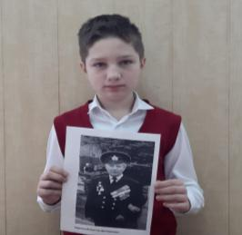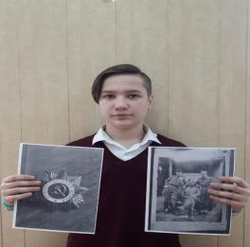
В этот же день ребята совершили экскурсию к памятнику командиру 46-го гвардейского Таманского женского авиаполка Е.Д.Бершанской.
Этот памятник посвящен советским летчицам времен Великой Отечественной войны, и лично - командиру гвардейского полка бомбардировщиков Евдокии Давыдовне Бершанской. 46-й полк ночных бомбардировщиков прошел через всю войну, получив почетное звание Гвардейского. Советские летчицы каждую ночь вылетали к позициям немецко-фашистских войск, сбрасывая на головы врага смертоносный груз. Фашисты прозвали летчиц 46-го Гвардейского полка «Ночными ведьмами». Участвовал 46-й Гвардейский полк и в тяжелейшем воздушном сражении в небе Кубани и понес самые большие потери.
Скульптура отлита из бронзы и возвышается на небольшом гранитном постаменте. На нем слова летчицы: «Победителем бывает тот, кто при выполнении боевого задания способен преодолеть любые трудности, проявляя умение, мастерство, храбрость, выдержку». Эти слова заставили ребят задуматься.
Гимназисты ещё раз вспомнили героические страницы истории своей малой Родины, почтили погибших минутой молчания и возложили цветы к памятнику.
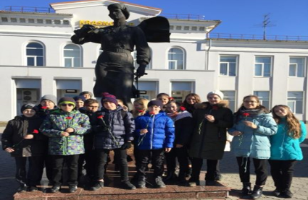
10.01.2019 года состоялась встреча учащихся с участником контртеррористических операций на территории Северного Кавказа, подполковником в отставке Скляр Олегом Юрьевичем. Олег Юрьевич является кадровым офицером, службу начинал еще в вооруженных силах СССР, командовал взводом, ротой, служил в СОБРе Южного РУБОП, командовал отрядом специального назначения при МВД КЧР. Участвовал в восстановлении конституционного порядка на территории Среднеазиатских республик, территории Северного Кавказа. В ходе боевых действий получил тяжелое и легкое ранения. За выполнение боевых задач, подполковник в отставке Скляр был награжден тремя орденами «Мужество», медалями «За Отвагу», «За Боевые Заслуги» и рядом ведомственных наград. Во время встречи Скляр О.Ю. провел беседу на тему «Роль сплоченности народа Российской Федерации в борьбе с терроризмом». Учащиеся слушали подполковника очень внимательно, а потом задавали вопросы.
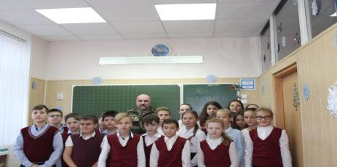
С 21 по 29 января 2019 года во всех классах гимназии прошли Уроки Мужества, посвящённые 75-летию полного освобождения Ленинграда от фашистской блокады.
Блокада Ленинграда - трагичная и великая страница российской истории. Она унесла более 2 миллионов человеческих жизней. Пока память об этих страшных днях живёт в сердцах людей, находит отклик в талантливых произведениях искусства, передаётся из рук в руки потомкам - такого не повторится!
Во время уроков ребята смотрели документальные фильмы, презентации, подготовленные на основе фактов из истории, рассказывающие о страшных днях блокады, о том, как тяжело давалась победа.
В заключении учащиеся написали письма будущим поколениям.

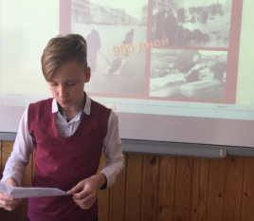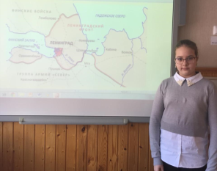

В течение месяца учащиеся обсуждали следующие новости:
* У берегов Сочи будут искать затонувшие подлодки времён Великой Отечественной Войн;
*Новую аллею открыли в юбилейном микрорайоне;
*Оригами своими руками. Музей Коваленко приглашает детей на мастер-класс;
*Триста раз любовь: в краснодарском «Одном театре» прошла премьера спектакля « Иллюзии»;
*«Первозданная Россия» в ЦДХ. Краснодарец вошел в число лучших фотографов-натуралистов;
*15 января На Кубани отметили День Российской печати;
*В Краснодаре наградили лучших журналистов Кубани;
*21 января В Центральном округе Краснодара с вековым юбилеем поздравили освободителя Ленинграда;
*Представители Кубани привезли из Челябинской области награды Всероссийских соревнований;
*Выставку 10 гениальных художников впервые представят в Краснодаре;
*28 января Вениамин Кондратьев встретился с блокадницами Ленинграда, живущими в Краснодаре.
